附件四：
《农业综合开发产业化经营
项目摘要》（试用）编制要求
1.封面
封面上部：摘要名称。分两行排列，居中、小1号黑体， 1.5倍行距。
封面中下部：负责人、编制人和联系电话。分三行排列，居中、小3号黑体，单倍行距。
封面下部：省级农发办事机构名称和摘要编制时间。分两行排列，居中、小2号黑体， 1.5倍行距。如下图：
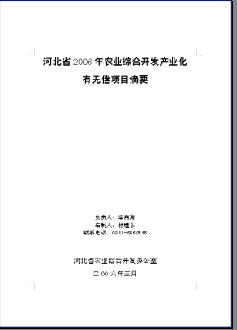
5.0cm
1.5倍行距，小2号黑体
名称分两段居中，行距1.5倍，小一号黑体
单倍行距，黑体小三
4.0cm

2.汇总表
标题：XXX省XXX年产业化经营项目摘要汇总表。居中、小2号宋体、加粗。
横表头：包括项目编号、项目名称、申请中央财政资金（万元）、一审专家意见、二审专家意见、最终意见和备注。其中，项目编号、项目名称及申请中央财政资金栏由省级农发办填列，一审专家意见、二审专家意见、最终意见及备注栏由国家农发办根据项目评审情况填列，如下图：
按项目计划代码编写规则编写
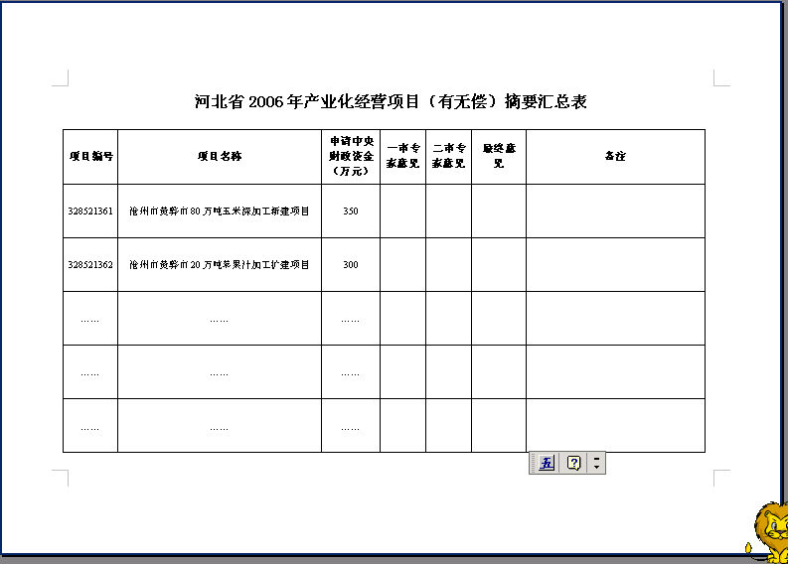
由国家农发办填写
小二，宋体加粗
横向排版
由省级农发办事机构填写

3.目录
目录：居中、3号黑体。
项目类别、项目名称和页码：与目录空两行、分散对齐；项目类别、页码，黑体、4号；项目名称、页码，4号或小4号仿宋。如下图：
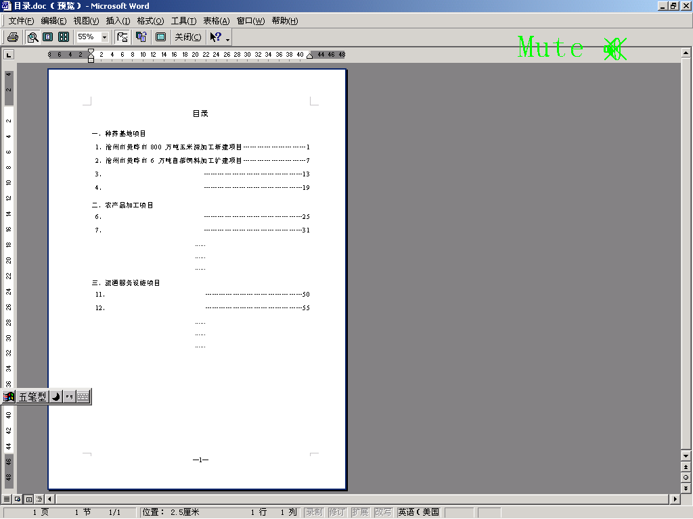
2.5
cm
3.0
cm
2.5cm
2.5cm
分散对齐，4号或小4，仿宋
居中，Times New Roman小4
左对齐，4号，黑体
3号黑体，居中

4.正文
页眉：项目名称，居外侧、5号宋体。
项目名称、项目编号：左对齐、小3号仿宋、1.5倍行距。
标题：居中、小3号黑体。
表中文字：小4宋体。
如下图：

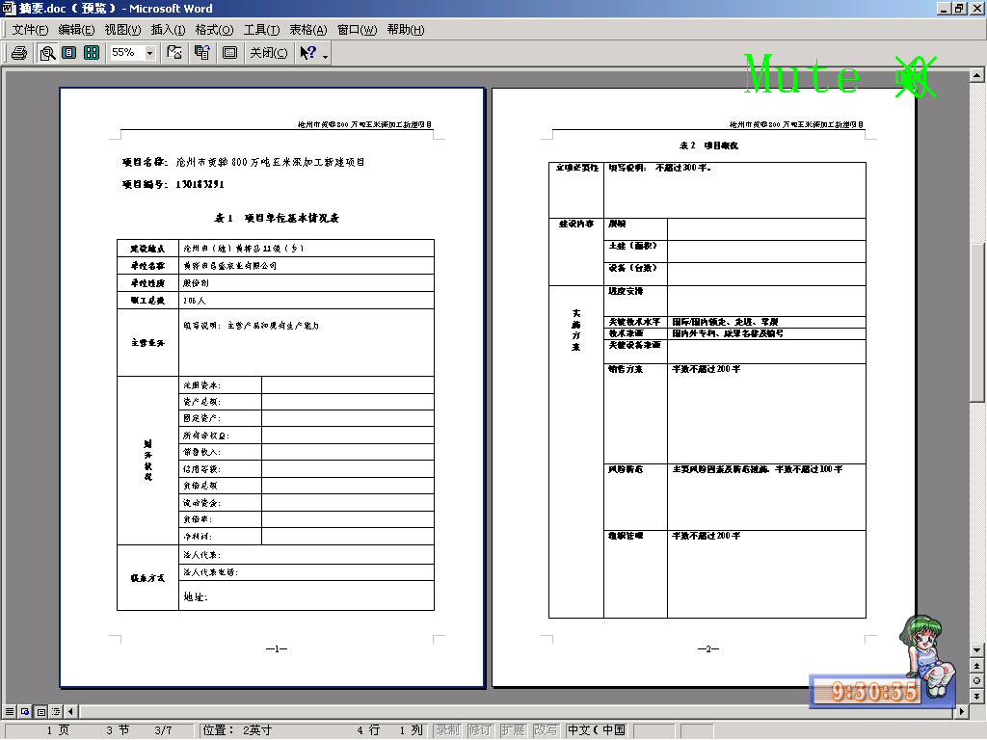
居中，小4
页眉为项目名称，5号，宋体
正文采用小3号，仿宋，1.5倍行间距

5.英文、罗马字符
一般采用Time New Roman正体。
6.页面排版要求
纸张规格：A4。
页面设置：上空2.5cm、下空2.5cm、左空3.0cm、右空2.5cm。
页码：连续编排，底部、居中。
7.打印及装订要求
双面打印，以省为单位，分扶持方式（有偿无偿相结合、投资参股经营、贷款贴息），按照封面、汇总表、目录、正文的顺序分别装订（左侧胶订）成册。

